**Offside i fotboll 9v9**

Offsideregeln är införd sedan lång tid tillbaka för att förhindra att man ska kunna stå kvar och invänta bollen vid motståndarens mål (vilket skulle göra spelet väldigt enahanda). Genom åren har vissa förfiningar gjorts, men grunden är fortfarande densamma sedan många år tillbaka.

**Offside** är en regel inom [fotboll](https://sv.wikipedia.org/wiki/Fotboll) som reglerar hur långt upp i planen en anfallande spelare får befinna sig gentemot det försvarande lagets spelare och ändå vara **passningsbar**.

Principen i dag är att det bara kan bli **offside om bollen passas framåt**. Med framåt menas mot motståndarens mål. Om bollen spelas bakåt kan det aldrig bli offside. I passningsögonblicket måste den som tar emot bollen ha två motståndarspelare mellan sig och den linje där motståndarmålet står, en så kallad kortlinje som visar vart planen tar slut. Ofta är en av dessa spelare målvakten, som vanligtvis inte rör sig så långt från mål. En av motståndarna kan vara i linje med anfallaren. Spelarnas händer och armar räknas inte.

[**Offside regeln på 30 sekunder (youtube.com)**](https://www.youtube.com/watch?v=LtiitJ--yys)

**En spelare är i offsideposition om:**

* **spelaren är närmare motståndarlagets mållinje än både bollen och den näst sista motspelaren, när bollen slås till spelaren i fråga.**
  + någon del av huvudet, kroppen eller fötterna är på motståndarlagets planhalva (utom mittlinjen) och
  + någon del av huvudet, kroppen eller fötterna är närmare motståndarlagets mållinje än både bollen och den näst sista motspelaren.

**OFFSIDE**

**En spelare i offsideposition ska bestraffas endast om den, i det ögonblick bollen vidrör eller spelas av en medspelare, enligt domarens uppfattning, är inblandad i aktivt spel genom att spelaren:**

* + ingriper i spelet.
  + stör en motspelare.
  + vinner en fördel genom att vara i offsideposition.

**En spelare är inte i offsideposition om:**

* + spelaren är på sin egen [planhalva](https://sv.wikipedia.org/wiki/Fotbollsplan).
  + spelaren är i linje med den näst sista motspelaren.
  + spelaren är i linje med de två sista motspelarna.

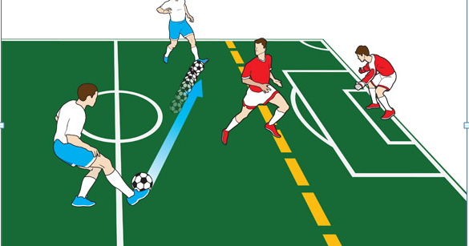

**EJ OFFSIDE**

**EJ OFFSIDE**

**En spelare i offsideposition ska inte bestraffas om den får bollen direkt från:**

1. Ingen offside på **egen planhalva**. Du kan inte stå offside på den egna planhalvan. Med den egna planhalvan menas den del av planen sett från mitten som lagets egna mål står på.

2. Ingen offside vid **inkast**. Du får stå var som helst på planen vid inkast.

3. Ingen offside vid **inspark**. Du kan aldrig stå offside när målvakten eller någon annan försvarare spelar i gång bollen vid inspark.

4. Ingen offside direkt från **hörna**.

**OFFSIDE**

**EJ OFFSIDE**

En spelare anses vara i **offside-position** om denne befinner sig närmare motståndarens mållinje än bollen och den **näst sista försvararen** när bollen spelades till honom eller henne. Detta innebär att en spelare inte kan vara framför den näst sista försvararen när bollen slås fram till honom eller henne.

**Är det förbjudet att stå offside?**

**Nej.** Det är inte straffbart att stå offside. För att bli avblåst för offside måste du aktivt ta del av anfallet eller försöka ta bollen. Det är därför man ibland kan se spelare som undviker att ta bollen.

**Bestraffning:**Vid bestraffningsbar offside ska domaren döma en **indirekt**[**frispark**](https://sv.wikipedia.org/wiki/Frispark) till motståndarlaget. Indirekt frispark innebär att bollen **måste vidröra minst två spelare**, oavsett lag, innan bollen går in i mål. Frisparken ska läggas på den plats spelaren i offsideposition befann sig när förseelsen inträffade.

**Är det offside om en motspelare slår bollen till en anfallare som är offside?**

**Nej.** Men det är inte helt självklart. Om en motspelare avsiktligt spelar bollen är det inte offside. Undantaget är för en "avsiktlig räddning av en motspelare". Det är när en spelare stoppar en boll på lagligt sätt som är på väg mot mål eller mycket nära mål. Då är det offside.